**Министерство науки и высшего образования Российской Федерации** федеральное государственное автономное образовательное учреждение высшего образования

**«НАЦИОНАЛЬНЫЙ ИССЛЕДОВАТЕЛЬСКИЙ УНИВЕРСИТЕТ ИТМО»**

Отчетпо лабораторной работе №6

«Исследование работы мультивибратора» по дисциплине «Электроника и схемотехника»

Вариант №3

Студенты:

Евстигнеев Дмитрий

Кулижников Евгений

Факультет: СУиР

Группа: R33423 Преподаватель: Николаев Н.А.

Санкт-Петербург

2021

**Цель работы:**

• Моделирование и исследование работы мультивибратора в LTspice

**Ход работы:**

Исходные данные:

|  |  |  |  |  |
| --- | --- | --- | --- | --- |
| Вариант № | E, В | R1 = R4, кОм | R2 = R3, кОм | T, с |
| 3 | 5 | 1 | 50 | 2 |

Модель транзистора – 2N3904

Емкость конденсаторов рассчитаем по формуле:

𝑇 = 0.7(𝑅3 ∗ 𝐶2 + 𝑅2 ∗ 𝐶1)

Так как C1 = C2 и R2 = R3, то



По полученным данным построим схему:

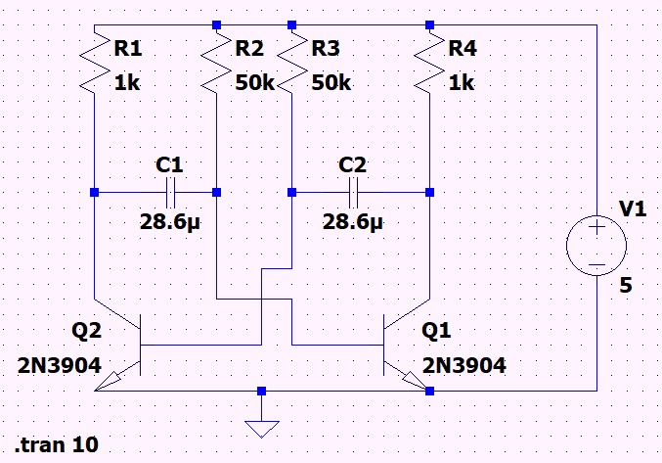

Рис. 1 Схема Мультивибратора

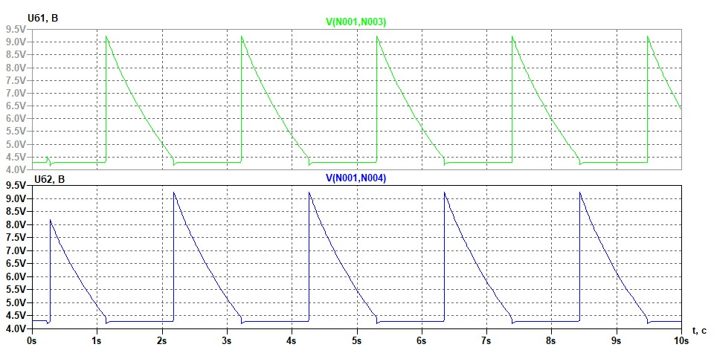

Рис. 2 Изменение напряжения на базах первого и второго транзисторов

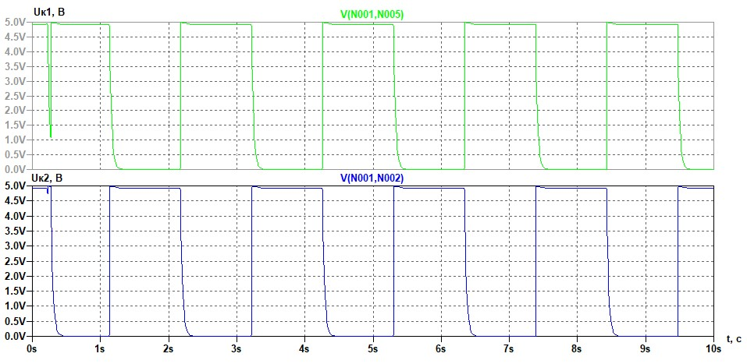

Рис. 3 Изменение напряжения на коллекторах первого и второго транзисторов

Период сгенерированного сигнала составляет примерно 2 секунды, что соответствует исходным данным.

Так как данный мультивибратор симметричный, то его скважность будет равняться 2.

**Вывод:**

В итоге нами была собрана схема мультивибратора и симулированы изменения напряжений на базах и коллекторах транзисторов, входящих в состав мультивибратора.

По соответствию графиков предложенным в методических материалах можно сделать вывод о правильности собранной схемы. Период сигнала симуляции совпал с исходными данными. Скважность мультивибратора равняется 2, в силу симметричности мультивибратора.